9. 4. 2020
Tudi danes vam pošiljam nekaj predlogov za:

- Ustvarjalno preživljanje prostega časa
Ker se bližajo velikonočni prazniki, lahko izdelaš pirhe iz slanega testa in narediš dekoracijo v vazi.
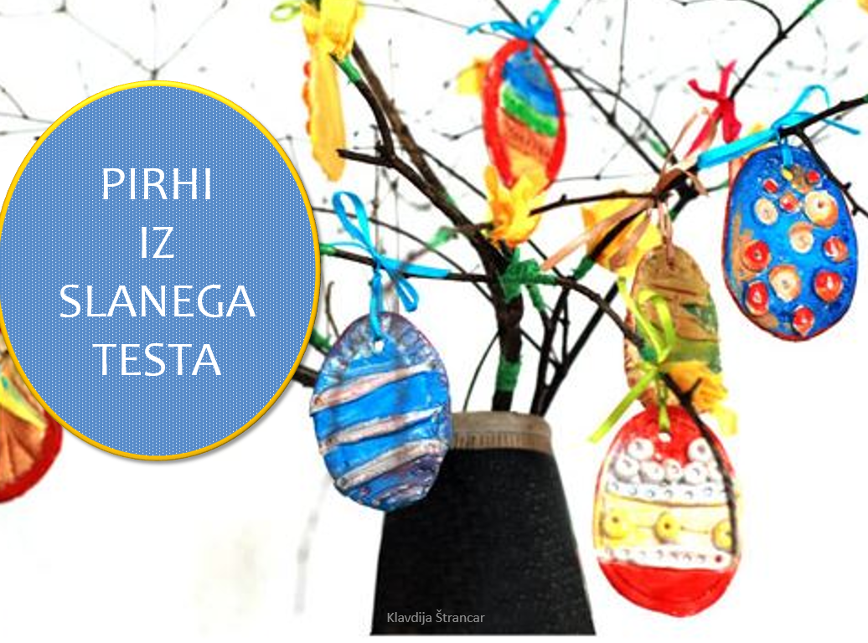
Recept za izdelavo slanega testa
Potrebujemo:
- 1 skodelico moke,
- 1/2 skodelice soli,
- 1 žlico sončničnega olja,
- 1/2 skodelice vode (sprva malo manj, nato dodajamo).

V posodi vse skupaj zmešamo in pregnetemo. Če je masa premehka, dodamo moko. Če pa je testo presuho, dodamo vodo tako, da si ovlažimo roke in ga pregnetemo. Preden začnemo z oblikovanjem pirhov, pustimo testo stati 15 minut. Za izdelovanje pirhov razvaljamo testo približno ½ centimetra debelo. Ne pozabimo na luknjice. Gotove izdelke sušimo na zraku nekaj dni (potrebno jih je obračati), hitreje pa jih lahko posušimo v kuhinjski pečici. Izdelke na aluminijasti foliji damo v pečico in pečemo pol ure pri 125°C.

- Samostojno učenje
Kako rastejo arašidi oz. kikirikiji? (iz oddaje Izodrom)
- kot gomolji krompirja
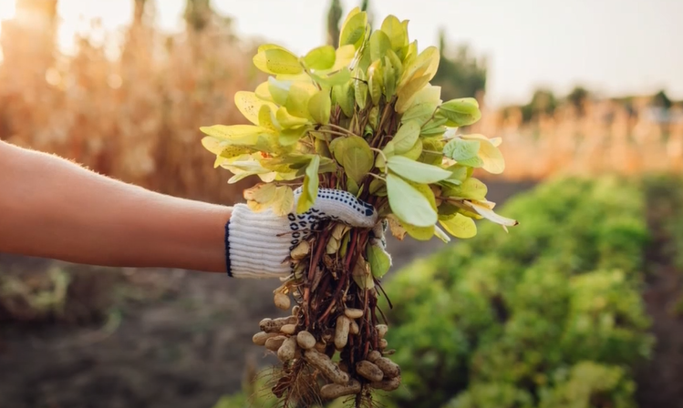
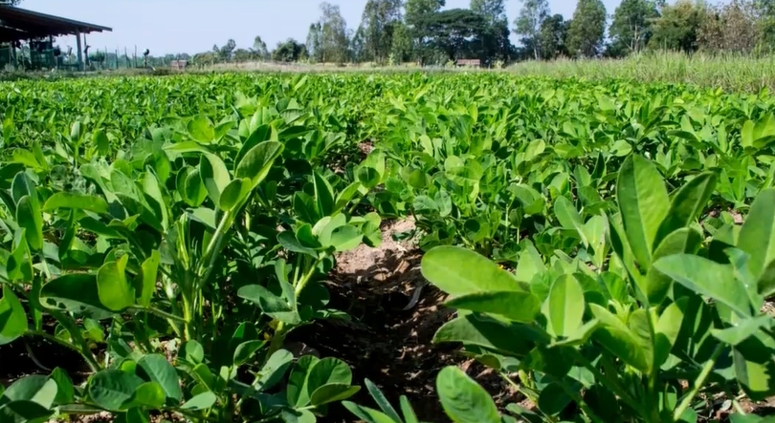

Poišči kakšno nenavadno rastlino ali sadež in razišči, kje in kako raste. Lahko narišeš sliko v zvezek.

- Sprostitvena dejavnost

UGANKE O ŠOLSKIH POTREBŠČINAH

NA TABLO BELE ČAČKE Z NJO MALČEK NAREDI,
KADAR SE RAČUNATI IN PISATI UČI.

TA KNJIGA JE ZATO, DA TE ČESA NAUČI,
NOVO ZNANJE UTRJUJE IN RAZUM KREPI.

TA PREDMET NIMA UDOV, NITI TELESA,
KADAR POSKAKUJE, Z GLAVO LE OTRESA.

V ŠIROKI, NIZKI POSTELJI IZ PLASTIKE
DVANAJST DOLGIH PISANIH BRATCEV GNETE SE.

DVA DOLGA NOŽKA SPODAJ SKUPAJ STA PRITRJENA,
REŽETA BLAGO, PAPIR, ČE STA PRAV OBRNJENA.

NAPAKE VSE IZBRIŠE, KI JIH ZAGREŠIŠ,
A TISTE LE, KI S SVINČNIKOM JIH NAREDIŠ.

V DOLG, OZEK VALJ OBLEČEN JE LEPOTEC TA,
KO GRE PO PAPIRJU, SE SIVA SLED POZNA.

V TO USNJENO "VREČO" POTREBŠČINE ZLOŽIŠ,
NATO PA Z NJO NA HRBTU V ŠOLO ODHITIŠ.

